石 家 庄 铁 道 大 学

**实 验 报 告**

课程名称 MATLAB语言及其应用 信息科学与技术 学院 信1901-3 班

实验者学号： 20192163 实验者姓名： 崔金泽 实验日期 2020 年 3月 24 日

实验项目名称： 实验3 Matlab绘图操作

**实验目的：**

1. 掌握绘制二维图形的常用函数；
2. 掌握绘制三维图形的常用函数；
3. 掌握绘制图形的辅助操作。

**实验内容：**

1. 设，在x=0~2π区间取101点，绘制函数的曲线。

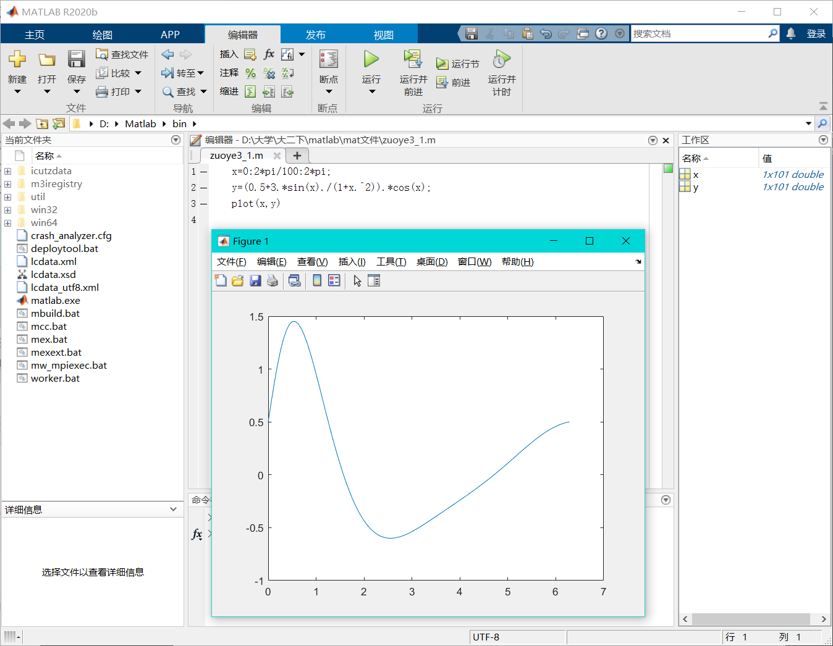

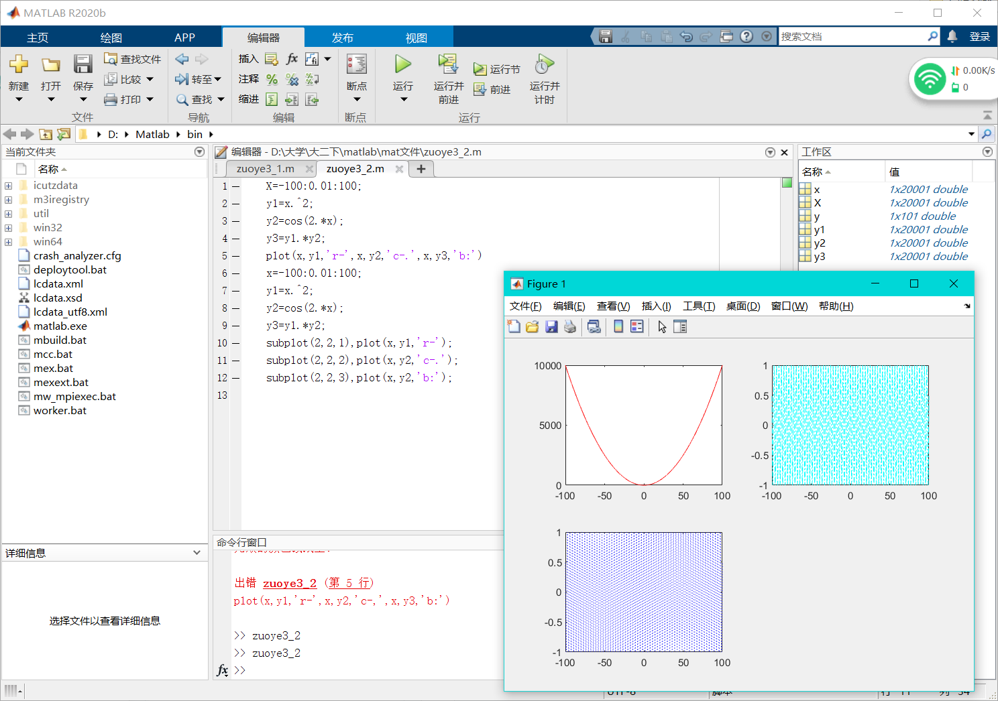

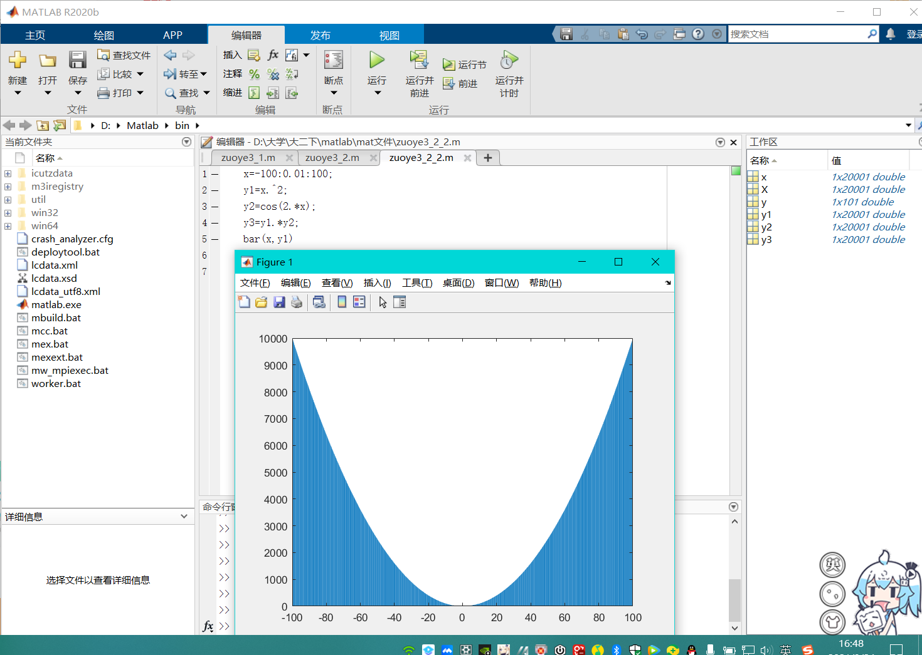

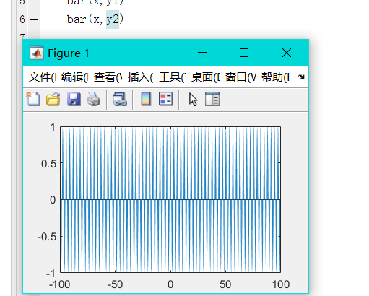

1. 已知： ，，，完成下列操作：
2. 在同一坐标系下用不同的颜色和线性绘制三条曲线；
3. 以子图形式绘制三条曲线；
4. 分别用条形图、阶梯图、杆图和填充图绘制三条曲线。

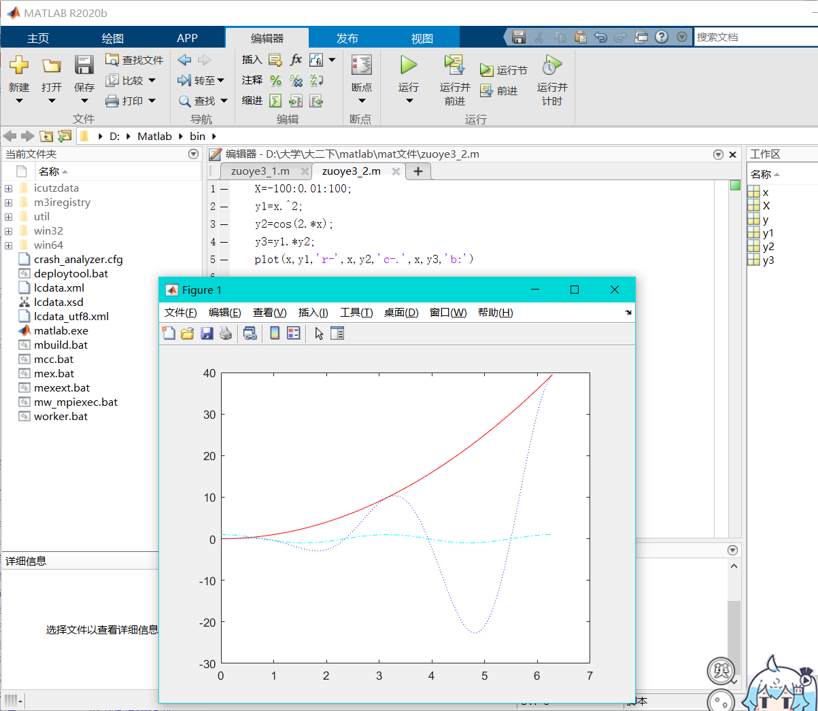

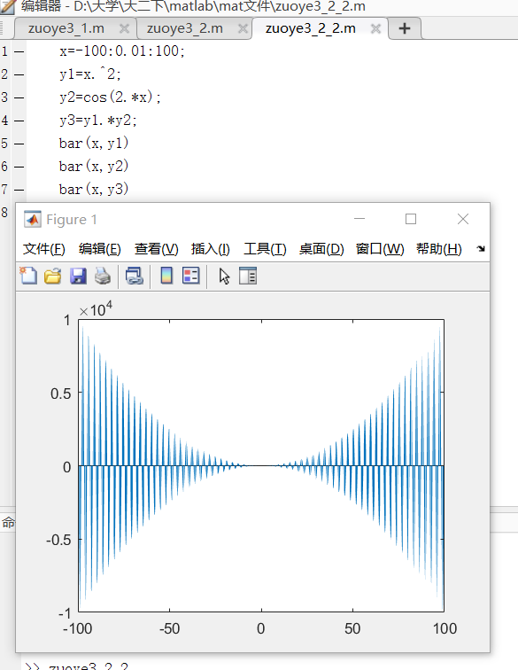 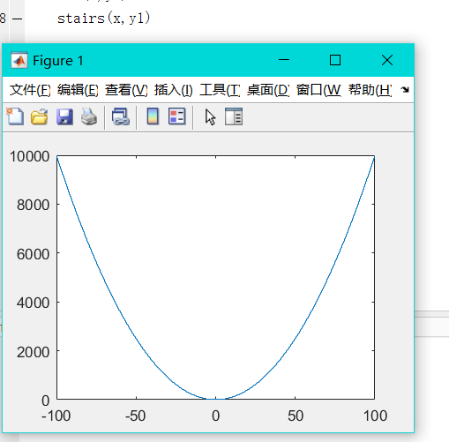 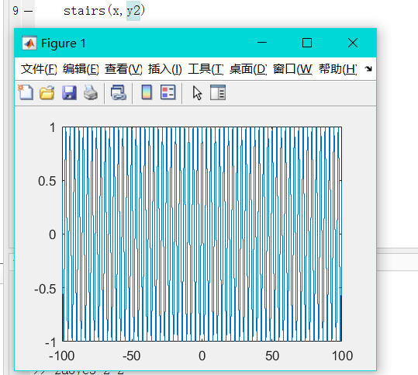 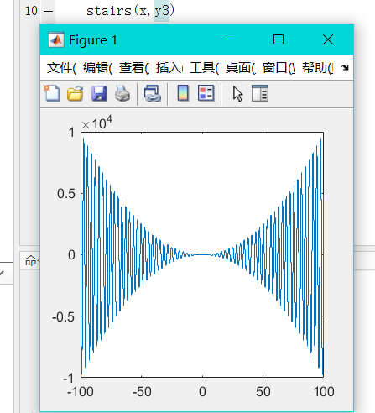 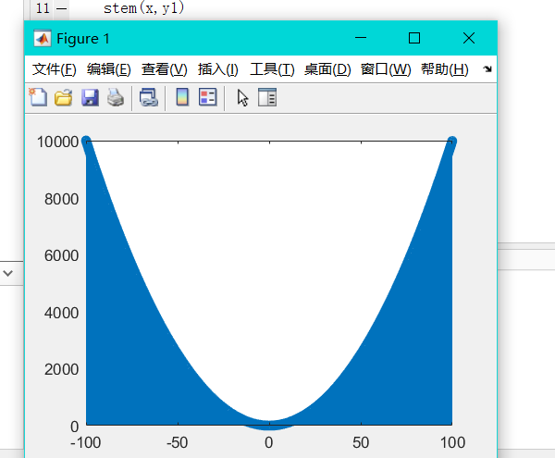 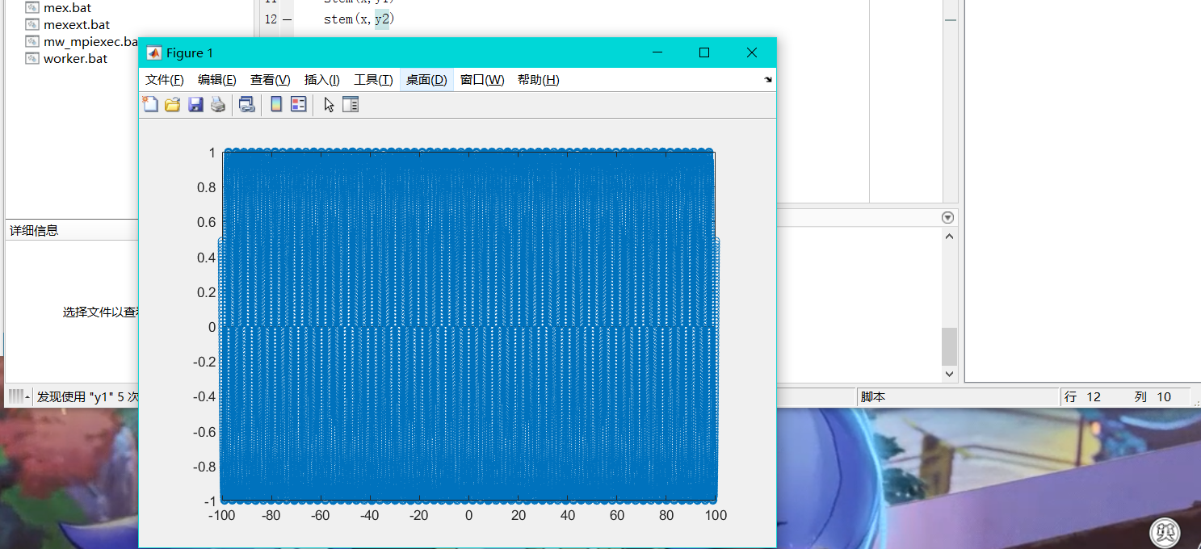 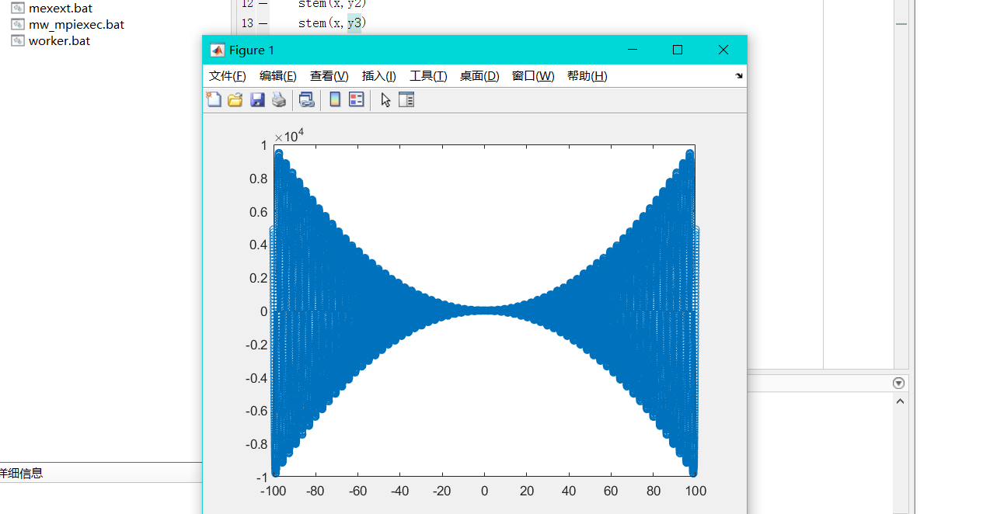 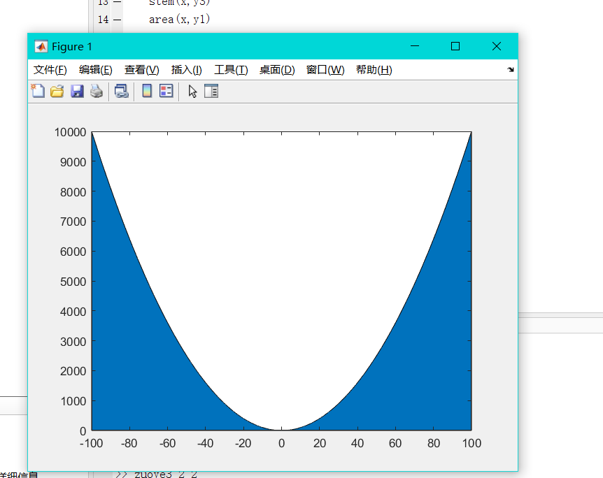 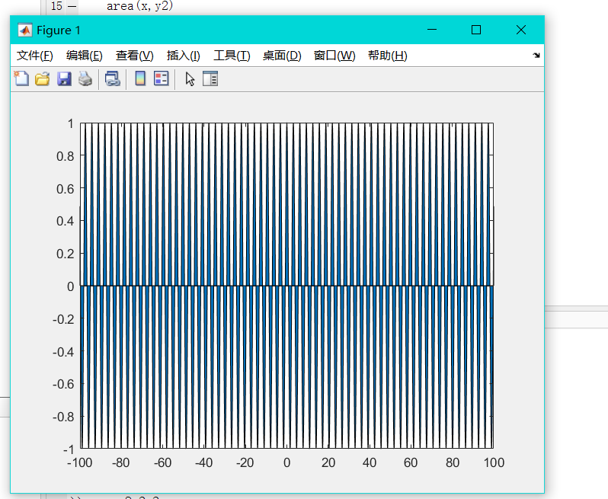 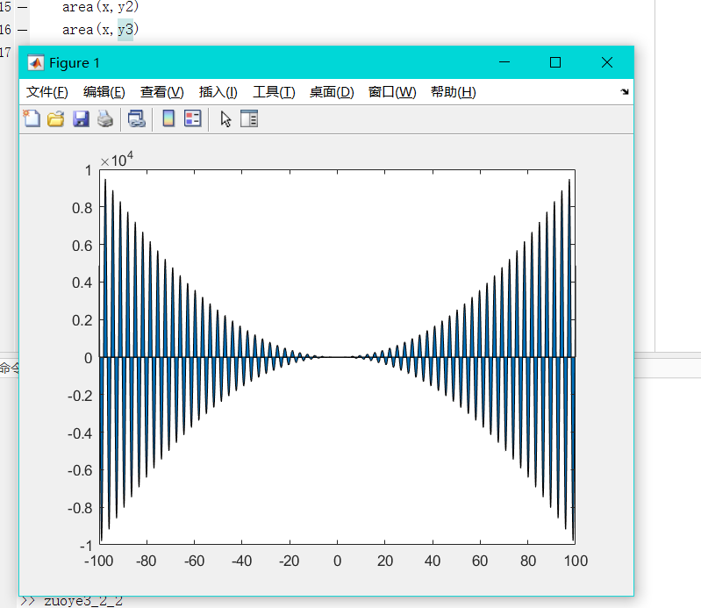

1. 已知：，在区间绘制函数曲线。

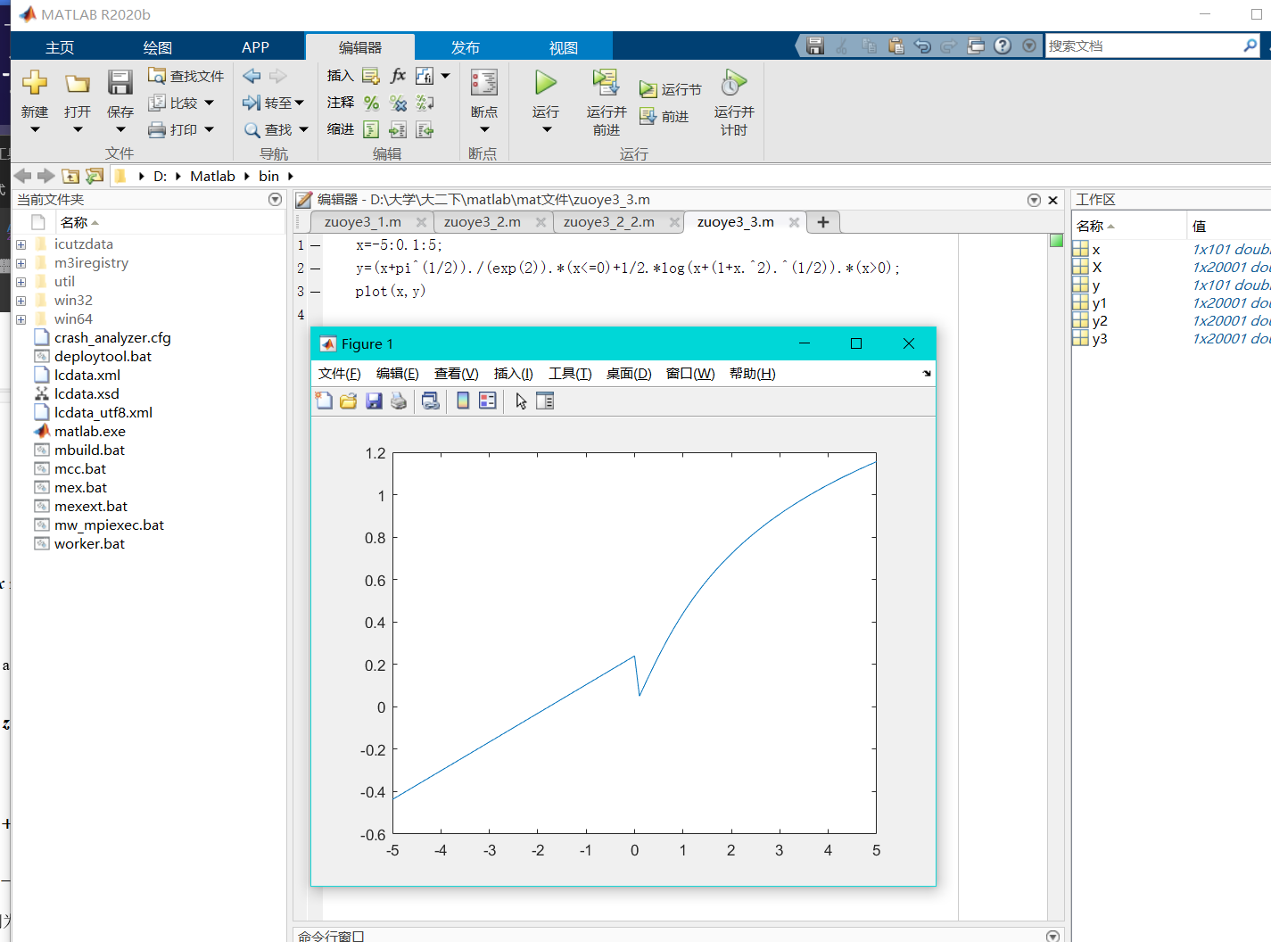

1. 绘制极坐标曲线，并分析参数a、b、n对曲线形状的影响。

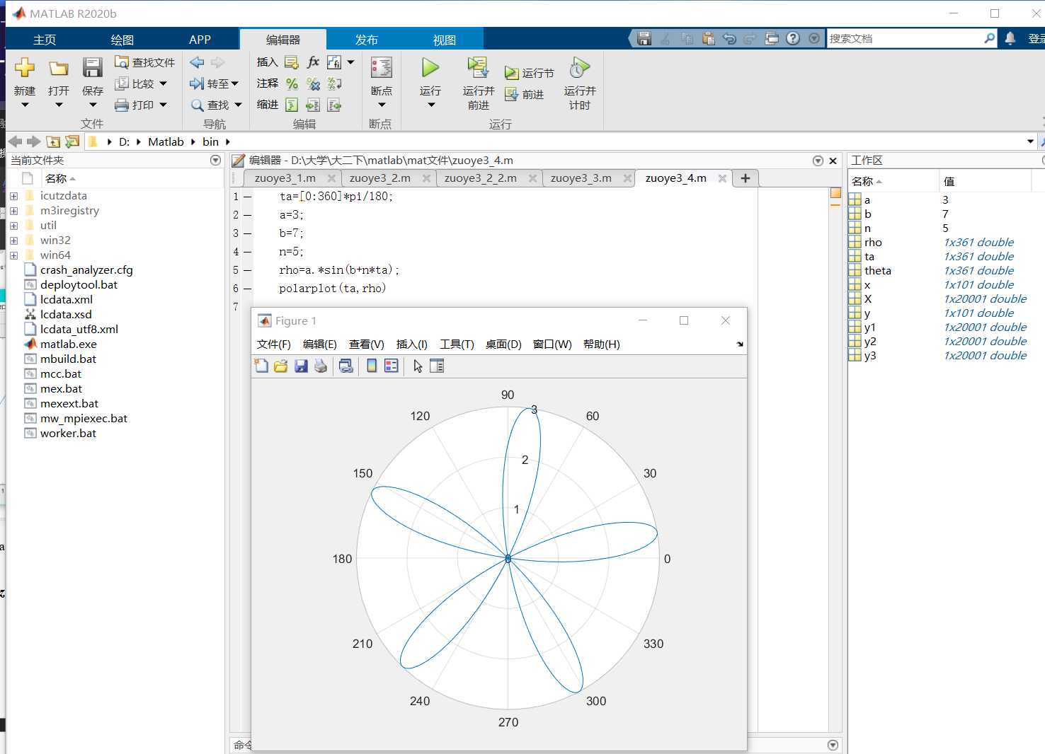

A会让图形更大，b是图形的旋转角度，n是曲线“花瓣”的数量，当n=6时有12个“花瓣”

5．在xy平面内选择区域，绘制函数的三种三维曲面图。

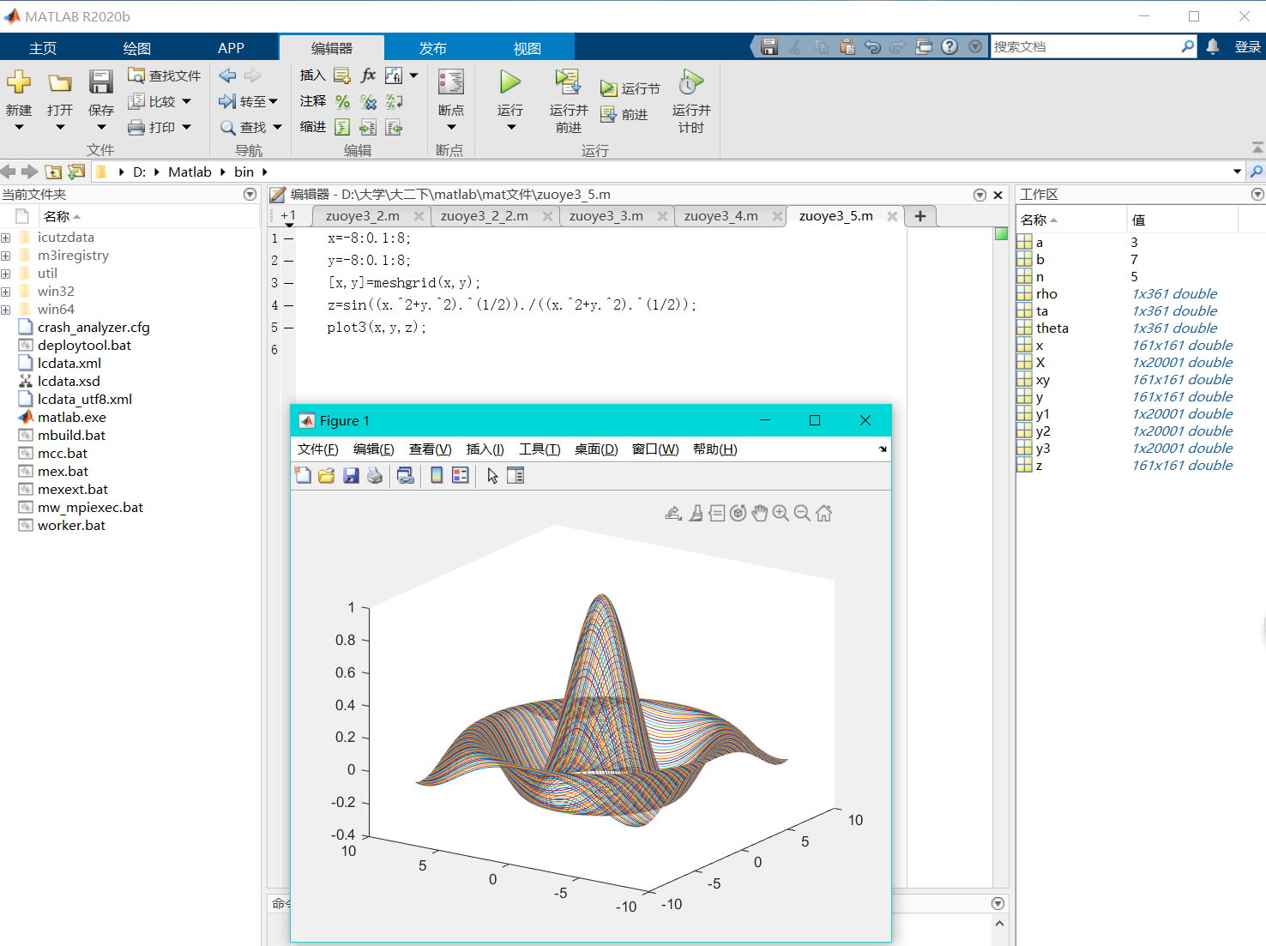

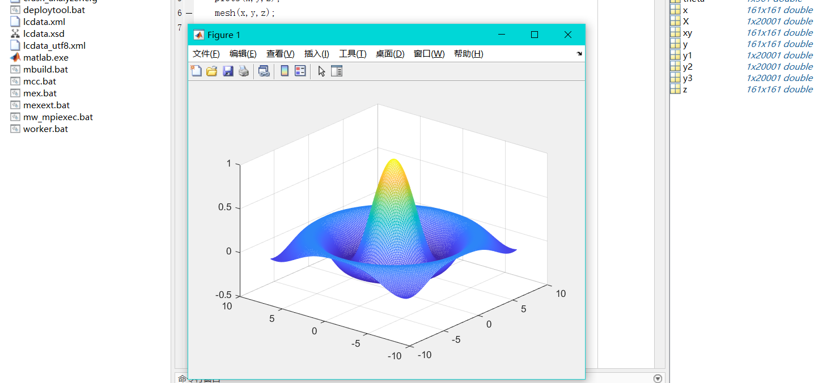

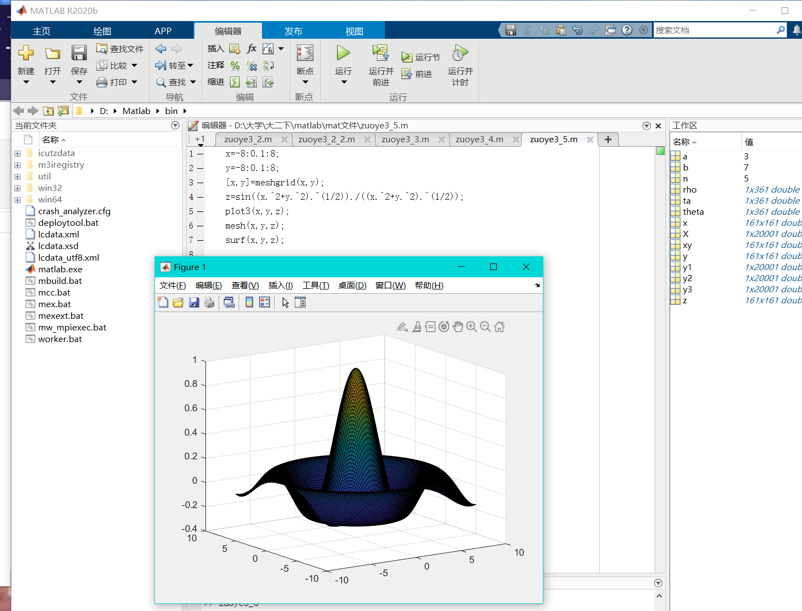

6. 用plot函数绘制下面分段函数的曲线。



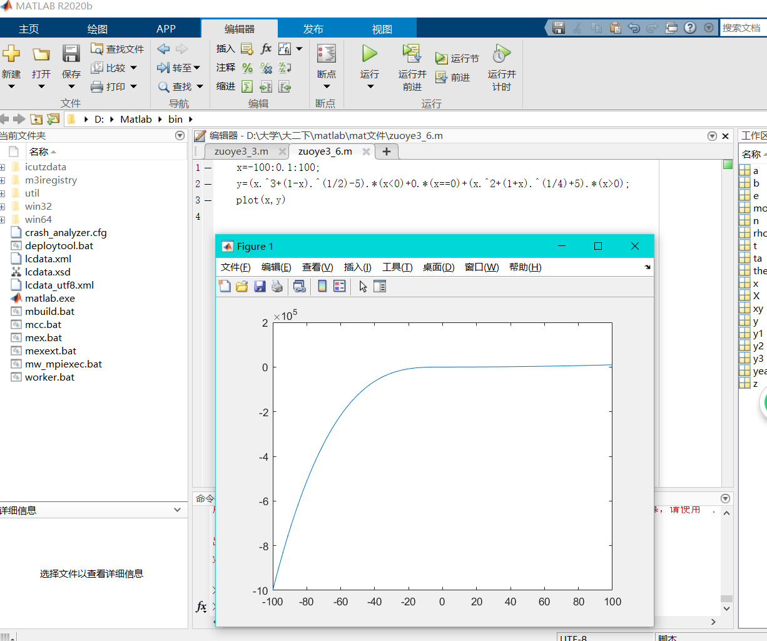

7. 某工厂2005年度各季度产值（单位：万元）分别为：450.6、395.9、410.2、450.9，试绘制柱形图和饼图，并说明图形的实际意义。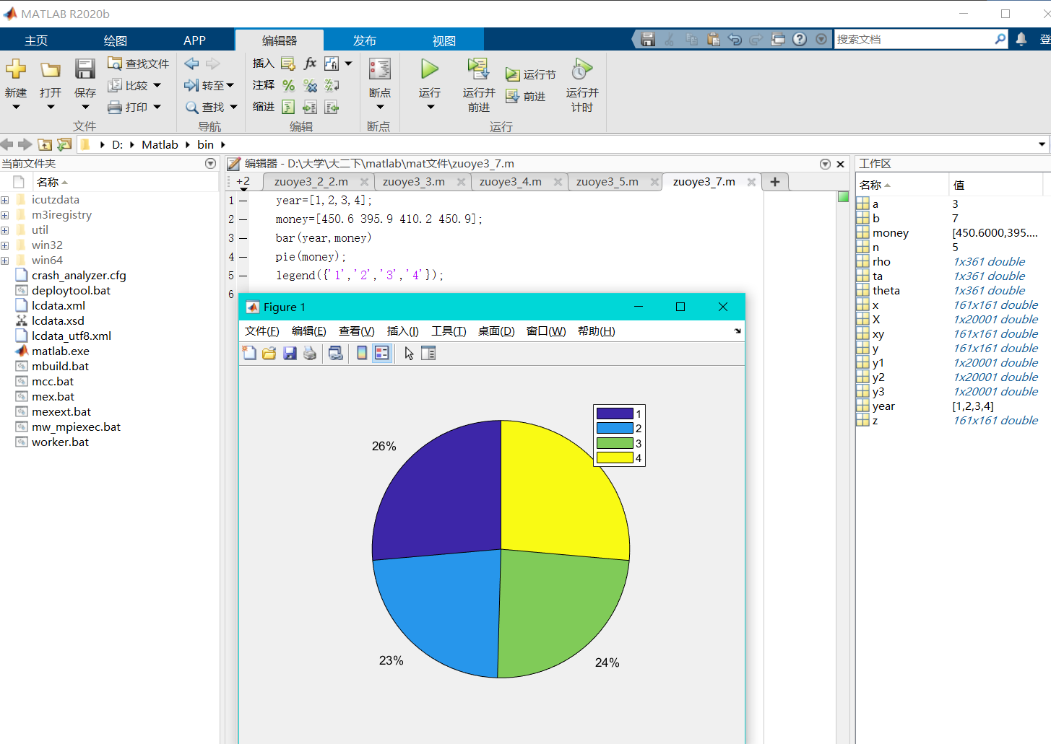

每年的产值站总产值的占比

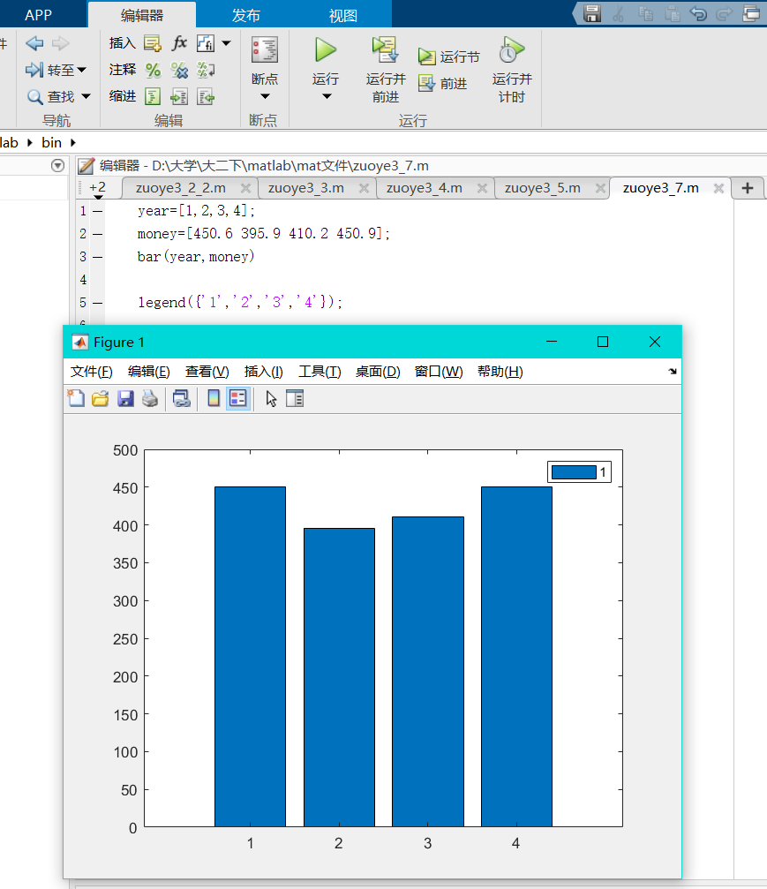

每年的产值对比

8. 在同一坐标轴中绘制下列两条曲线。

（1）

（2）

